Kinderdagverblijf

Basismodule

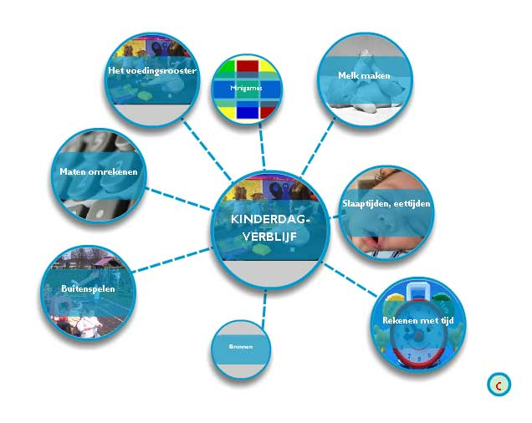

Module RekenVOort - vmbo
Titel | Kinderdagverblijf
Sector | Zorg en Welzijn
Versie | 31-8-2009 (update 18-8-2014)
Nummer | 00416

Colofon
Kinderdagverblijf (Zorg en Welzijn)
Auteur: Dédé de Haan
Lesmateriaal - vmbo: www.fisme.science.uu.nl/publicaties/subsets/rekenvoort
Copyright 2009 (2014). NVvW / Freudenthal instituut
www.fisme.science.uu.nl/toepassingen/00416

Module
Bij de module Kinderdagverblijf is het materiaal gecentreerd rond enkele herkenbare activiteiten in en om een kinderdagverblijf. Als leerlingen met gemak deze module en de bijbehorende vragen kunnen doorwerken kan volstaan worden met de basismodule. Als er meer oefening nodig is kan de bijbehorende oefenmodule gebruikt worden.

Project
Het ministerie van OCW heeft in november 2008 een subsidie verstrekt aan de NVvW voor het ontwikkelen van rekenprogramma's voor:
- havo 4/5 profiel C&M
- vmbo 3/4 voor de sectoren Zorg & Welzijn en Economie
Deze programma's worden door de NVvW, in samenwerking met het Freudenthal Instituut en in overleg met andere belanghebbenden, ontwikkeld en getest in de schoolpraktijk tussen januari 2009 en juni 2010.
Vmbo 3/4
In twee sectoren van het vmbo (Zorg en Welzijn en Economie) is er geen verplichting om het vak wiskunde te volgen in de leerjaren 3 en 4. RekenVOort vmbo stelt zich ten doel een zinvol rekenprogramma te ontwikkelen voor de leerjaren 3 en 4 vmbo van de genoemde sectoren. Binding met de beroepsgerichte sectorvakken is gewenst (wel aangeduid met functioneel rekenen).

Projectteam vmbo: Petra Font Freide, Dédé de Haan, Vincent Jonker, Gert de Kleuver, Wim Kuipers, Monica Wijers
Stagiair(e)s: Nina Bijl, Reyndert Guiljam

Projectscholen: Calvijn met Junior, Amsterdam; CC De Populier, Den Haag; Da Vinci College, Roosendaal; Trias VMBO, Zaanstreek; Tabor, locatie d'Ampte, Hoorn; Tabor, locatie Oscar Romero, Hoorn

Kinderdagverblijf

In een kinderdagverblijf werk je met kinderen van nul tot vier jaar.

Je zorgt er voor dat de kinderen voldoende te eten en te drinken hebben. Verschonen en laten rusten behoort ook tot je taken.

Naast de dagelijkse verzorging leer je kinderen spelenderwijs leuke, maar ook noodzakelijke dingen.

Soms verricht je huishoudelijke taken zoals boodschappen doen, stofzuigen en afwassen.

1 – Het voedingsrooster
Je werkt in een kinderdagverblijf op de babygroep. Je bent, samen met een collega, verantwoordelijk voor 6 baby’s. Alle baby’s zijn tussen de 4 en 14 maanden oud.
Bijna alle baby’s krijgen opvolgmelk. Alleen het baby’tje Zoë krijgt moedermelk. Die zit al in de juiste hoeveelheid in de flesjes die ze meekrijgt naar de crèche.
De baby’s die ouder zijn dan 6 maanden krijgen ook nog een fruithapje.

Dit is het voedingsrooster van 8-12 uur ’s ochtends, voor de baby’s:

 | 8 uur | 08:30 uur | 10 uur | 10:30 uur | 11 uur | 11:30 uur | 12 uur
Bram |  | 150 ml |  |  | 250 ml
Isa | 200 ml |  |  |  | 200 ml | fruithapje
Daan |  | 100 ml |  | 200 ml |  | fruithapje
Latifa |  | 100 ml |  | 100 ml |  |  | 100 ml
Lucas |  | 250 ml |  |  | 200 ml | fruithapje
Zoë |  | Moeder-melk,  100 ml | Moeder-melk,  125 ml |  |  | Moeder-melk,  150 ml

 | Bekijk het voedingsrooster hierboven.
a. | Hoeveel melk drinkt baby Bram tussen 8 en 12 uur?  ………………………………………………………………………………………………………………………………
b. | Hoeveel tijd zit er tussen zijn twee voedingen?  ....................................................................................................................................

Welke baby drinkt in totaal de meeste melk, tussen 8 en 12 uur?
……………………………………………………………………………………………………………………………

Hoeveel opvolgmelk moet je in totaal maken, tussen 8 en 12 uur? Geef het antwoord ook in liters.
.................. ml = .................. l

...................................................................................................................................

Op welk tijdstip hebben jullie het ’t drukst met het voeden van de baby’s?
………………………………………………………………………………………………………………………………

Het fruithapje geven ze op het kinderdagverblijf rond 11:30 uur, zoals je in het rooster ziet. Maar dat mag ook al 20 minuten eerder zijn, en het is ook niet erg als het 20 minuten later wordt dan 11:30 uur. Jullie kunnen immers niet alles tegelijk doen!

Hoe laat mag je met het fruithapje beginnen?
......................................................................................................................................

Tussen welke tijdstippen mag je de fruithapjes geven?
Tussen …........ uur en …......... uur

Uitleg
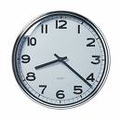
- Rekenen met tijd: hoe zat het ook weer?
Zeg 11:00 op een andere manier ............
Zeg 11:30 op een andere manier ............
Zeg 11:40 op een andere manier ............

Hoeveel?
....... minuten in een uur
....... minuten in een kwartier
....... uren in een etmaal

Vul op de stippeltjes in de uitleg de juiste waarden in.

In het rooster zie je dat je om 11:30 drie fruithapjes moet geven, en ook nog een flesje moedermelk.
Het geven van een fruithapje duurt ongeveer 10 minuten, en het geven van het flesje moedermelk ook.

Kijk goed naar het rooster

Probeer een zo handig mogelijk schema te maken voor jezelf en je collega en voor de baby’s, zodat jullie èn de fruithapjes kunnen geven, èn baby Zoë het flesje. Leg ook uit waarom jouw schema handig is.
……………………………………………………………………………………………………………………………

……………………………………………………………………………………………………………………………

……………………………………………………………………………………………………………………………

……………………………………………………………………………………………………………………………

2 – Melk maken

Je gaat de opvolgmelk voor de baby'tjes maken. Hier zie je de verpakking.

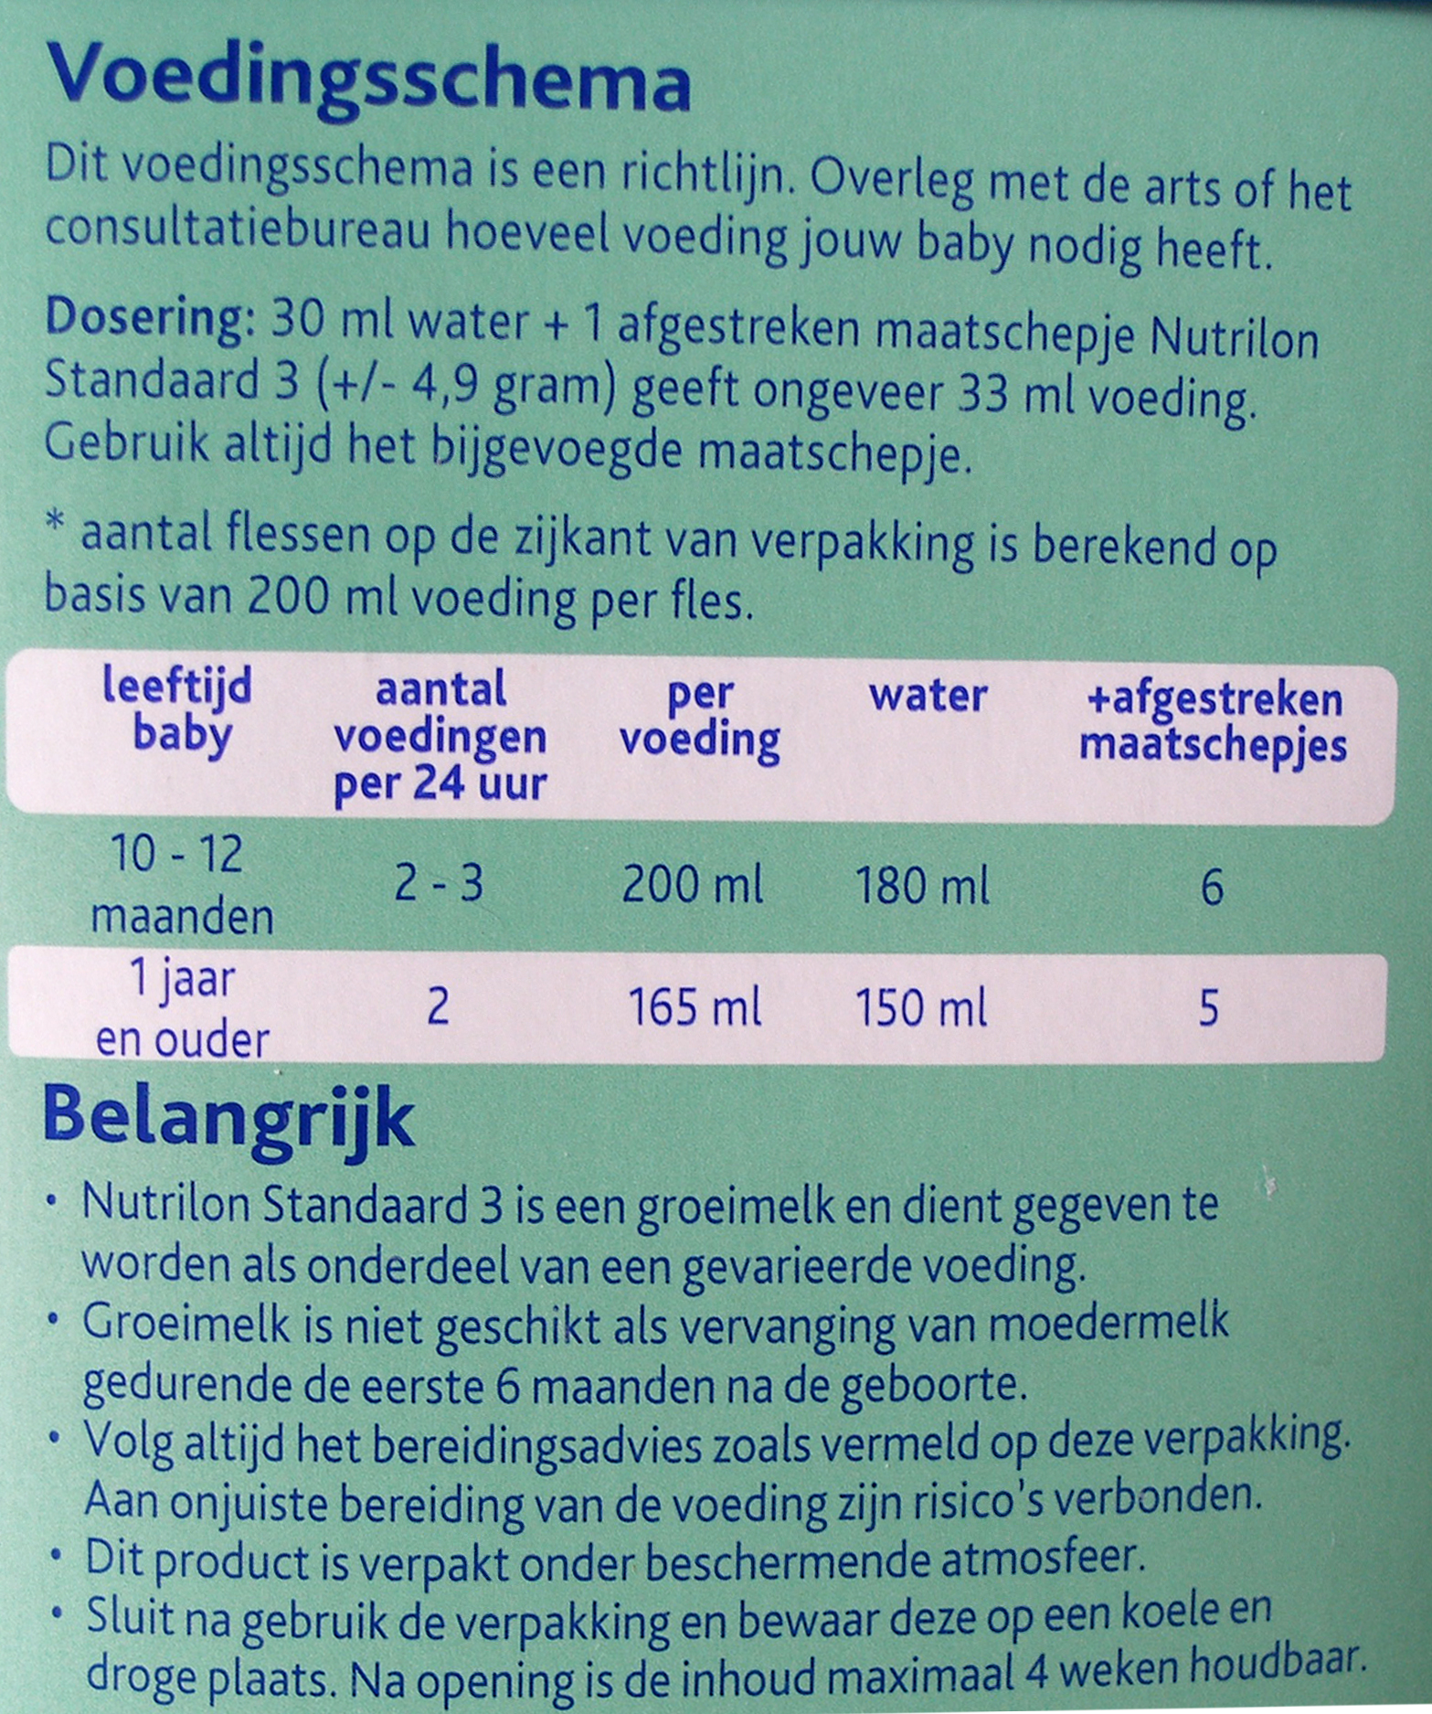

Gebruik de verpakking en vul de juiste getallen in de zinnen hieronder in.
De voeding in dit pak is geschikt voor baby's vanaf ............. maanden.
Vanaf ........ jaar krijgen baby's ...... voedingen met ............ ml opvolgmelk per ...... uur.
De melkpoeder in dit pak is na opening ......... weken houdbaar.

Op de verpakking (op de vorige bladzijde) staat ook hoe je opvolgmelk moet maken. Je gebruikt water en melkpoeder uit het pak. Bekijk de verpakking en vul de zinnen aan.

180 ml water + ....... afgestreken maatschepjes = ........ ml opvolgmelk.

...... ml water + 1 afgestreken maatschepje = ......... ml opvolgmelk.

....... ml water + 5 afgestreken maatschepjes = ........ ml opvolgmelk.

Als je 100 ml opvolgmelk wilt maken, hoeveel water en hoeveel afgestreken maatschepjes heb je dan nodig?

………. ml water + ….. afgestreken maatschepjes = 100 ml opvolgmelk

Uitleg
Bij het maken van opvolgmelk moet de verhouding tussen melkpoeder en water hetzelfde blijven. Dus als je bijvoorbeeld twee keer zoveel water hebt gebruik je ook twee keer zoveel maatschepjes melkpoeder. Je kunt een verhoudingstabel gebruiken.

water (ml) | 180 | ...... | ..... | ......
poeder (schepjes) | 6 | ..... | ..... | ......
opvolgmelk (ml) | 200 | 100 | ...... | 150

Voor Bram moet je 150 ml opvolgmelk maken, voor z’n voeding van 8:30 uur. Hoeveel afgestreken maatschepjes, en hoeveel milliliter water heb je dan nodig? Gebruik als je dat wil de verhoudingstabel.

……………………………………………ml water

……………………………………………afgestreken maatschepjes

 | In een pak melkpoeder voor opvolgmelk zit 900 gram.  In een afgestreken maatschepje zit ongeveer 5 gram melkpoeder. | 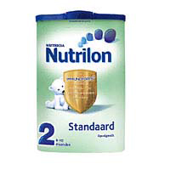
Bereken hoeveel liter opvolgmelk je kunt maken met een pak melkpoeder. Bereken het in stappen:

900 gram is .......... maatschepjes, want ....................................

Voor een fles van 200 ml opvolgmelk zijn ........... maatschepjes nodig,

Je kunt dus .................................. flessen van 200 ml maken met

1 pak van 900 gram melkpoeder, dat is ............ ml = .......... liter.

 | In vraag 3 heb je uitgerekend hoeveel opvolgmelk je moet maken voor de voedingen tussen 8:00 en 12:00 uur.
a. | Heb je hiervoor aan 1 pak opvolgmelk genoeg?  Ja/nee  Berekening: ...........................................................................................................................................
b. | Hoe veel ochtenden kan je doen met 1 pak opvolgmelk?  Berekening: ......................................................................................................................

3 - Slaaptijden van de baby's

Met de ouders van elke baby wordt afgesproken hoelang de baby op het kinderdagverblijf mag slapen.  De afspraak tussen het kinderdagverblijf en de ouders van Bram is dat Bram 2,5 uur per dag mag slapen op het kinderdagverblijf. | 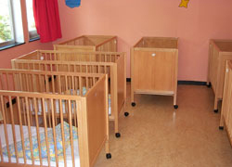

Bram gaat 's ochtends na zijn eerste voeding om 11:15 uur naar bed en komt er om 13:00 uur weer uit. Hoe lang heeft hij nu geslapen?
……………………………………………………………………………………………………………………………

Hoe lang mag Bram die dag nog slapen, als hij z’n eerste slaapje (tot 13 uur) gehad heeft?
……………………………………………………………………………………………………………………………

Als je Bram om 15:30 uur weer in bed legt, hoe laat moet je hem dan wakker maken?
……………………………………………………………………………………………………………………………

B. Rekenen met tijd
Keer het boek om en ga naar blz. 6, lees de uitleg en maak de opgave vanaf 11.

Vul in het onderstaande schema op de stippeltjes de antwoorden in.

Slaapschema:
tijdstip
baby
 | In bed | Uit bed | Hoeveel geslapen? | Totaal geslapen | Met ouders afgesproken
Bram | 11:30 | 13:00 | ………………………… | 2,5 uur | Maximaal 2,5 uur
 | 15:30 | ……… | …………………………
Isa | 12:00 | 13:45 | ………………………… | ……………………… | Minimaal 2 uur
Daan | 12:30 | 15:30 | ………………………… | ……………………… | Maximaal 2 uur
Latifa | 8:45 | 10:15 | ………………………… | 2 uur en 45 minuten | Maximaal 3 uur
 | 11:00 | ……… | 30 minuten
 | 13:30 | ………. | …………………………
Lucas | 12:30 | ……. | 30 minuten | ……………………… | Minimaal 1 uur
 | 15:30 | 15:50 | …………………………
Zoë | 10:30 | 11:30 | ………………………… | ……………………… | Minimaal 2,5 uur
 | 13:00 | 14:15 | …………………………
 | 15:45 | ……….. | 55 minuten

In de laatste kolom zie je de afspraken die zijn gemaakt met de ouders over hoe lang de kinderen moeten slapen. Vul voor iedere baby in hoeveel hij/zij te lang of te kort heeft geslapen.
Als de baby genoeg heeft geslapen, zet je een kruisje in de kolom 'genoeg' .

 | .... minuten te lang/te kort | genoeg
Bram
Isa
Daan
Latifa
Lucas
Zoë

4 - De buitenruimte
Hiernaast zie je een plattegrond van een buitenruimte voor Buitenschoolse opvang en een kinderdagverblijf.

De schaal van de tekening is 1 : 200.
Dat betekent dat 1 cm op de tekening in werkelijkheid 200 cm is, ofwel: 2 meter.

Je ziet verschillende speeltoestellen op de plattegrond.
Hieronder zie je foto’s van twee van die speeltoestellen: A en B.
Schrijf A en B op de juiste plek in de plattegrond.
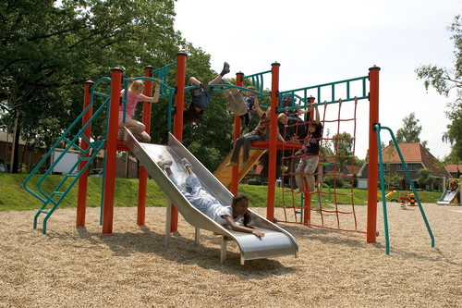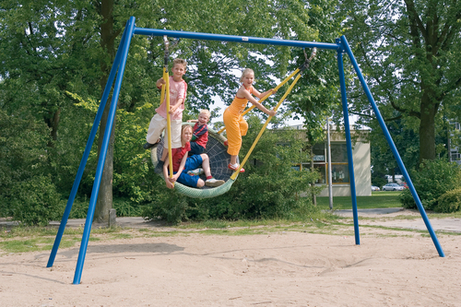
A B

Uitleg
Rekenen met schaal: hoe zat het ook alweer?
Je kunt een verhoudingstabel gebruiken:
: 2

Tekening (cm) | 1 | 0,5 | 3 | …  x 2
Werkelijkheid (m) | 2 | ….. | ….. | 8
: 2
Met de verhoudingstabel kun je berekenen wat de werkelijke afmetingen zijn, als je het aantal cm in de tekening weet.

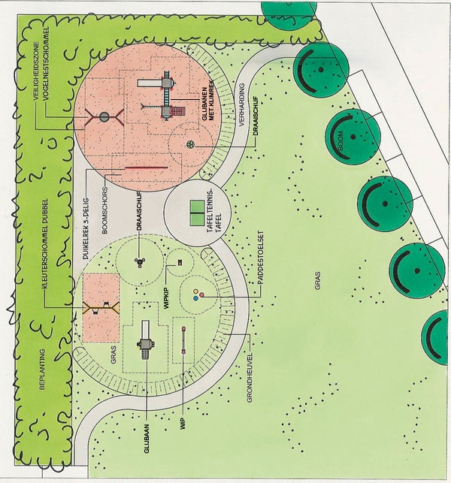

 | Meet op de plattegrond.
a. | Hoe lang is de tafeltennistafel op de tekening? …………….cm
b. | Hoe lang is de tafeltennistafel in het echt? ………………m  Tip: je kunt de verhoudingstabel gebruiken:  Tekening (cm) 1 ….. …… … x 2  Werkelijkheid (m) 2 ….. …..

Schrijf bij de volgende speeltoestellen de lengte op de tekening op, en bereken de lengte in het echt:
Speeltoestel | Wip | glijbaan | duikelrek
Lengte in cm op tekening
Lengte in m in werkelijkheid

 | Om de vogelnestschommel zie je een rechthoek getekend. Dat is de veiligheidszone.
a. | Wat is een veiligheidszone, denk je, en waarom is er een veiligheidszone?  ................................................................................................................................  ...............................................................................................................................
b. | Wat zijn de afmetingen van de veiligheidszone om de vogelnestschommel op de tekening?  Lengte: ………..cm  Breedte:……….cm
c. | Wat zijn de afmetingen van de veiligheidszone in werkelijkheid?  Lengte: ………….m  Breedte:…………m  Lijkt je dat veilig genoeg?  Ja/Nee, want ……………………………………………………………………………………………………………………………
d. | Wat is de oppervlakte van de veiligheidszone in het echt?  ................................................................................................................................

 | Om sommige speeltoestellen zijn op de plattegrond cirkels getekend, bijvoorbeeld om de draaimolen en de wipkip.
a. | Wat geven die cirkels aan, denk je?  ............................................................................................................................................
b. | Wat is de diameter van de cirkel om de wipkip in de tekening?  ………….cm
c. | Wat is de diameter van die cirkel in werkelijkheid?  .............m
d. | Wat is de oppervlakte van die cirkel in werkelijkheid?  ..............m²

Uitleg
De oppervlakte van een cirkel: hoe zat het ook alweer?
De oppervlakte van een cirkel is π * r².
π spreek je uit als “pi”; dit is een getal dat ongeveer gelijk is aan 3,14.

De diameter van een cirkel is een lijn door het midden van de cirkel.
r is de straal van de cirkel, r is de helft van de diameter van de cirkel.
r
Als r = 5 meter, dan is de oppervlakte van de cirkel π* 5² = 25 * π = 78,5 m².

“De wet Kinderopvang schrijft voor dat per kind er minimaal 3 vierkante meter per kind buitenruimte beschikbaar moet zijn. “

Als alleen de twee grote cirkels de speelruimte zijn, hoeveel kinderen kunnen er dan tegelijk buiten spelen, volgens de regel hierboven?

……………………………………………………………………………………………………………………………

……………………………………………………………………………………………………………………………

5 - Nieuw speelgoed
Voor het kinderdagverblijf wordt nieuw speelgoed aangeschaft.

 | Hieronder zie je de prijzen van verschillende stukken speelgoed.
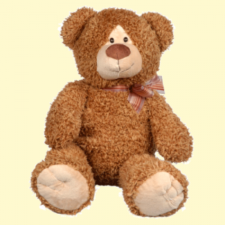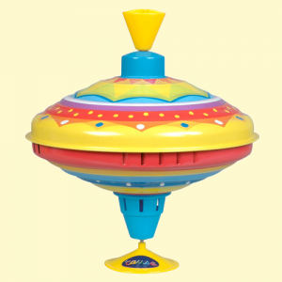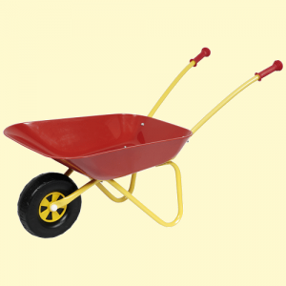
Beer: € 9,99 Bromtol: € 7,95 kruiwagen: € 14,95

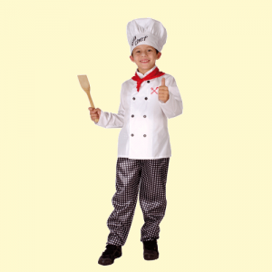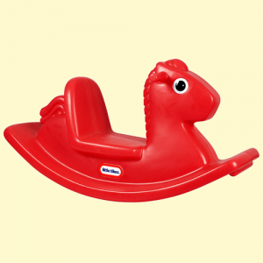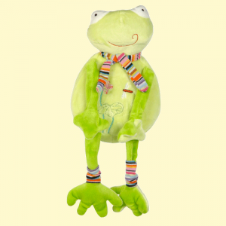
Chefkok-kostuum: € 17,95 hobbelpaard: € 24,95 pluche kikker: € 3,50

a. | Zet de stukken speelgoed op volgorde van duur naar goedkoop.  ………………….. - …………………- ……………………..- …………………….- ……………………- ……………  € ………. € ………. € ………. € ………. € ………. € …..
b. | Je koopt de beer en de kikker, en betaalt met een briefje van € 20,-.  Hoeveel geld krijg je terug?  …………………………………………………………

Hieronder zie je de prijzen van nog veel meer artikelen.
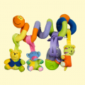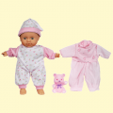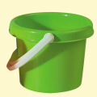
€9,95 €4,95 €9,95 €0,85
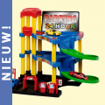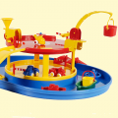 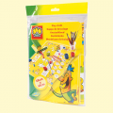…
€7,95 €39,95 €1,50 €11,95
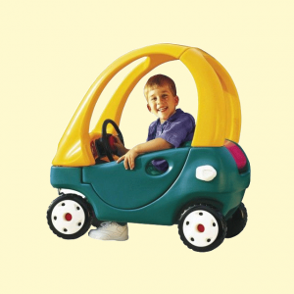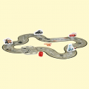
€89,95 €8,95 €2,95 €6,75
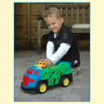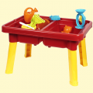
€6,95 €7,95 €35,-

Je hebt € 200,- die je mag besteden aan het kopen van nieuw speelgoed voor de baby’s, de dreumesen en de peuters. Hierbij geldt:
- het mag voor de helft buitenspeelgoed zijn
- voor iedere leeftijdsgroep speelgoed voor evenveel kinderen
- er moet voor zowel jongens als meisjes aantrekkelijk speelgoed zijn.

Leg uit wat je koopt, voor hoeveel geld, en waarom.
(Het beste kun je een reclamefolder van een speelgoedwinkel gebruiken om deze opgave op te lossen; dan heb je nog veel meer keuze dan hierboven).
Je mag zelf beslissen wat je koopt, maar je moet wel binnen het budget blijven.

